Урок английского языка во 2 классе по учебнику Биболетовой М.З.
Цель урока: формирование элементарных коммуникативных умений в аудировании и говорении.
Задачи урока:
учебная –
1) развивать умения и навыки устной речи:
а) монологической: рассказывать о себе и других, используя типовые фразы;
б) диалогической: запрашивать информацию, используя вопрос с модальным глаголом, давать команды типа: Lions, dance!
2) формировать лексические навыки по теме “Движения”;
3) познакомить с буквой Рр.
развивающая – развивать память, внимание, воображение.
воспитательная – воспитывать у детей интерес к изучению иностранного языка, способствовать воспитанию толерантности как черты характера.
Оборудование: карточки с транскрипцией, разрезная азбука (английский алфавит), картинки по теме “Движения”, геометрические фигуры (модели предложений), кукла Весёлый Клоун, мягкие игрушки или картинки с изображением животных, ТСО.
Ход урока.

Деятельность учителя | Деятельность обучающихся
I. Вводная часть.  Good morning, children! I’m glad to see you. Sit down, please!  Сегодня у нас в гостях Весёлый Клоун, он принёс нам интересные задания и проведёт с нами весёлые конкурсы. (В качестве Клоуна можно использовать игрушку, а можно пригласить на урок кого-либо из обучающихся старших классов).  II. Фонетическая зарядка.  Прежде чем мы начнём проводить конкурсы, нам надо подготовить наши язычки к произнесению английских звуков, слов и предложений. В этом нам поможет Обезьянка:  - Обезьянка проснулась, потянулась и пошла гулять. На встречу её летят комарики [z], [z], [z].  - А вот и пчёлки жужжат [ә], [ә], [ә].  - Она вернулась и наводит в доме порядок:  - подметает [w], [w], [w],  - моет окна [h], [h], [h],  - выбивает пыль из коврика [t], [t], [t],  - а теперь из дивана [d], [d], [d].  - Обезьянка всё сделала и улыбнулась, но не широко [әu], [әu], [әu].  - А теперь она поёт [au], [au], [au].  III. Речевая разминка.  Весёлый Клоун уже был у нас в гостях, он просит напомнить, о чём вы ему рассказывали.  - What is your name?  - Hour old are you?  - Where do you live?  - Do you have a sister?  - What is her name?  - Hour old is she?  - Who is he?  - Who are you?  IV. Активизация глаголов движения.  Ребята, Клоун хотел узнать, любите ли вы ходить в цирк? Какие номера цирковых артистов вы хотели бы увидеть? Конечно, все дети любят наблюдать за выступлениями животных. А какие команды вы бы могли отдать животным, если бы были дрессировщиками в цирке? У меня на столе есть зверюшки из цирка. Попробуйте дать им задания.  V. Формирование лексических навыков.  Клоун пришёл к нам не с пустыми руками, он принёс нам новые английские слова. Он покажет и расскажет, какие ещё команды выполняют животные в цирке. Показывает и называет следующие движения: рисовать-to draw,  читать-to read,  писать-to write,  гулять-to walk,  лазить-to climb.  Учитель размещает на доске картинки с изображением данных движений (действий). В качестве закрепления выполняется упр.1, на стр.26. Можно также выполнить следующие задания: учитель называет слово по-английски, дети изображают действие, учитель показывает картинку, дети называют слово и т.д.  VI. Активизация употребления речевого образца I can… (Я могу…)  В цирке выступают не только животные, но и цирковые артисты: гимнасты, фокусники, жонглёры и.т.д. Вы хотели бы выступить в цирке? Что вы можете делать? Весёлый клоун предлагает учащимся выйти к доске, рассказать, что они умеют делать.  VII. Физкультминутка.  Clap, clap, clap your hands,  Clap your hands together.  Stamp, stamp, stamp your feet,  Stamp your feet together.  Nod, nod, nod your heads,  Nod your heads together.  Shake, shake, shake your hands,  Shake your hands together.  Dance, dance, dance and dance,  Dance and dance together.  VIII. Развитие навыков диалогической речи.  Ребята, а давайте узнаем, чем Клоун занимается в цирке, что он умеет делать?  IX. Совершенствование навыков построения предложений по моделям.  Следующий конкурс Клоуна называется «Умные грамматики». Животные из цирка передали нам письма. Они знают, что мы ещё не умеем читать по-английски, поэтому они написали свои письма с помощью моделей. Учитель вынимает из конвертов письма:  X. Повторение изученных английских букв и ознакомление с новой буквой Рр.  Последнее задание Клоуна:  а) на доске записаны буквы в 2 столбика. Дети должны соединить стрелочками заглавные и строчные буквы, например:  B g  E h  G e  N n  A b  H a  б) записать буквы в алфавитном порядке;  в) дописать пропущенные буквы: С…, …l, I…, D…, …f, …j.  г) введение буквы Рр.  XI. Подведение итогов урока, оценки.  Клоуну очень понравилось у нас, и на прощание он бы хотел спеть вместе с нами нашу любимую песню о дружбе.  Звучит запись песни.  Домашнее задание: упр.2,5, стр. 26-27. | Дети приветствуют и слушают учителя.  Good morning!  Дети слушают и повторяют звуки за учителем по карточкам:  [z], [ә], [w], [h], [t], [d], [әu], [au].  (Приложение №1).  Обучающиеся отвечают на вопросы.  Дети по очереди выходят к доске, выбирают себе игрушку и дают ей различные команды: Lion, run!  Dog, count! Cat, sing!  а) Oбучающиеся повторяют новые слова за учителем;  б) используют новые слова в предложениях.  (Приложение №2).  Ребята рассказывают о том, что они могут делать.  I can… (Я могу…).  Дети поют песню и выполняют движения.  Дети задают вопросы  Can you…?  Учащиеся составляют по моделям предложения (рассказы) о животных.  (Приложение №3).  Несколько обучающихся одновременно работают у доски. Дети повторяют название буквы за учителем, вспоминают слова со звуком [p] (speak, play, jump, skip). Записывают новую букву в прописи.  Дети поют песню: «The more we are together».

1. Приложение №1: карточки со звуками.
[z]
[әu]

[Ә]
[h]
[t]
[au]
[d]
[w]

2. Приложение №2: картинки с изображением действий.

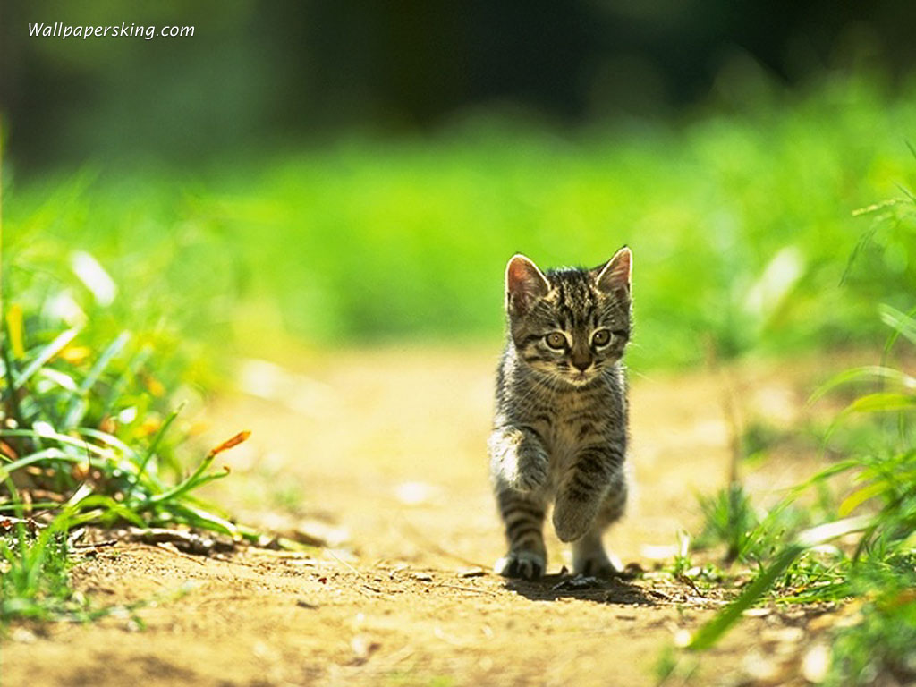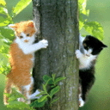

3. Приложение №3: письма животных.

Джон. Бэтси.

7 8

